Nota de prensa

congatec establece un nuevo punto de referencia con el lanzamiento de 20 nuevos módulos COM con procesadores Intel Core de 11ª generación (anteriormente con el nombre en clave: Tiger Lake-H)

A la vanguardia, en algo más que en el ancho de banda

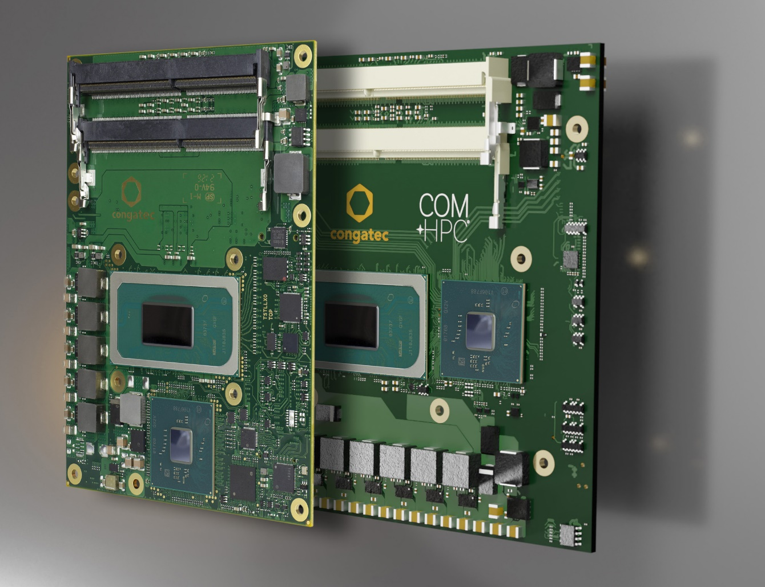

Deggendorf, Alemania, 3 de Agosto de 2021 * * * congatec - proveedor líder de tecnología de sistemas embebidos y edge - presenta 20 nuevos módulos COM tras el lanzamiento de la 11ª generación de procesadores Intel Core para IoT. Con los procesadores Intel Core vPro de 11ª generación, Intel Xeon W-11000E e Intel Celeron, los nuevos módulos se dirigen a las aplicaciones más exigentes de pasarela y edge computing del IoT.

Construidos sobre la tecnología SuperFin de 10nm de Intel en un diseño de dos paquetes con CPU y hub controlador de plataforma (PCH) dedicados, los nuevos módulos insignia COM-HPC Client y COM Express Type 6 impresionan con un nuevo punto de referencia de ancho de banda de hasta 20 canales PCIe Gen 4.0 para cargas de trabajo masivas de pasarela IIoT y edge computing inteligente en tiempo real. Para procesar estas cargas de trabajo masivas, los nuevos módulos cuentan con hasta 128 GB de memoria RAM DDR4 SO DIMM, aceleradores de IA integrados y hasta 8 núcleos de CPU de alto rendimiento que logran un aumento de hasta el 65% ^{[1]} en el rendimiento multihilo y hasta el 32% ^{[2]} en el rendimiento de un solo hilo. Además, las cargas de trabajo intensivas de visualización, audio y gráficas están habilitadas con un aumento de hasta el 70% en comparación con las predecesoras ^{[3]}, lo que mejora aún más el rendimiento de estas experiencias inmersivas.

Las aplicaciones estrella que se benefician directamente de estas mejoras en la GPU se encuentran en las aplicaciones de cirugía, imagen sanitaria y salud electrónica, ya que la nueva plataforma de congatec admite vídeos 8K HDR para un diagnóstico óptimo. En combinación con las funciones de IA de la plataforma y el completo kit de herramientas Intel OpenVINO, los médicos pueden acceder fácilmente a los datos de diagnóstico basados en el aprendizaje profundo (deep learning) y obtener información al respecto. Pero esta es solo una de las ventajas de los gráficos Intel UHD integrados, que también admiten hasta cuatro pantallas 4K en paralelo. Además, puede procesar y analizar hasta 40 flujos de vídeo HD 1080p/30fps en paralelo para obtener vistas de 360 grados en todas las direcciones. Estas capacidades de visión masiva introducidas por la IA también son importantes para muchos otros mercados, como la automatización de fábricas, la visión artificial para la inspección de calidad en la fabricación, los espacios y las ciudades seguras, así como la robótica colaborativa y los vehículos autónomos en la logística, la agricultura, la construcción y el transporte público, por nombrar solo algunos.

Los algoritmos de inferencia de IA y aprendizaje profundo pueden ejecutarse sin problemas en paralelo masivo en la GPU integrada, o en la CPU con Intel Deep Learning Boost incorporado que combina tres instrucciones en una, acelerando el procesamiento de inferencia y el conocimiento de la situación.

Las nuevas plataformas COM-HPC Client y COM Express Type 6 cuentan con funciones de seguridad integradas que son importantes para el funcionamiento a prueba de fallos de muchos vehículos y robots móviles, así como de maquinaria estacionaria. Dado que el soporte en tiempo real es obligatorio para este tipo de aplicaciones, los módulos de congatec pueden ejecutar RTOS como Real Time Linux y Wind River VxWorks, y proporcionan soporte nativo de la tecnología de hipervisor de Real-Time Systems, que también está soportada oficialmente por Intel. El resultado para los clientes es un paquete de ecosistema verdaderamente redondo con el soporte más completo posible. Otras capacidades en tiempo real incluyen Intel Time Coordinated Computing (Intel TCC) y Time Sensitive Networking (TSN) para pasarelas IIoT/industria 4.0 conectadas en tiempo real y dispositivos edge informáticos. Las características de seguridad mejoradas que ayudan a proteger los sistemas contra los ataques hacen que estas plataformas sean candidatas ideales para todo tipo de aplicaciones de clientes críticos en fábricas y servicios públicos.

El conjunto de características en detalle
Los módulos conga-HPC/cTLH COM-HPC Client Tamaño B (120mm x 120mm), así como los módulos conga-TS570 COM Express Basic Tipo 6 (125mm x 95mm) estarán disponibles con los nuevos procesadores escalables Intel Core, Xeon y Celeron de 11ª generación, con variantes seleccionadas incluso para temperaturas extremas que van desde -40 a +85°C. Ambos factores de forma admiten hasta 128 GB de memoria DDR4 SO-DIMM con 3200 MT/s y ECC opcional. Para conectar periféricos con gran ancho de banda, los módulos COM-HPC admiten 20 canales PCIe Gen 4 (x16 y x4), y las versiones COM Express admiten 16 canales PCIe. Además, los diseñadores pueden aprovechar 20 canales PCIe Gen 3 con COM-HPC, y 8 canales PCIe Gen 3 en COM Express.

Para admitir las SSD NVMe ultrarrápidas, el módulo COM-HPC proporciona una interfaz PCIe x4 a la placa base. La placa COM Express tiene incluso SSD NVMe a bordo para una utilización óptima de todos los canales Gen 4 nativos soportados por el nuevo procesador. Se pueden conectar otros medios de almacenamiento a través de 2x SATA Gen 3 en COM-HPC, y 4x SATA en COM Express.

Mientras que el módulo COM-HPC ofrece los últimos 2x USB 4.0, 2x USB 3.2 Gen 2 y 8x USB 2.0, el módulo COM Express ofrece 4x USB 3.2 Gen 2 y 8x USB 2.0 de acuerdo con la especificación PICMG. En cuanto a la conexión en red, el módulo COM-HPC ofrece 2x 2,5 GbE, mientras que el módulo COM Express ejecuta 1x GbE, siendo ambos compatibles con TSN. El sonido se proporciona mediante I2S y SoundWire en la versión COM-HPC, y HDA en los módulos COM Express. Se proporcionan paquetes de soporte de placa completos para todos los RTOS líderes, incluido el soporte de hipervisor de Real-Time Systems, así como Linux, Windows y Android.

Los dos módulos COM-HPC y COM Express Basic Type 6 basados en procesadores Intel Core, Xeon y Celeron de 11ª generación están disponibles en las siguientes opciones:

 | Procesador |  | Núcelos/  Hilos |  | Base Freq. (Max Turbo) [GHz] |  | Cache [MB] |  | TDP |  | Rango  Temp. [°C]
 | Intel Core i7-11850HE |  | 8/16 |  | 2.6/4.7 |  | 24 |  | 35/45 |  | 0 – 60
 | Intel Core i5-11500HE |  | 6/12 |  | 2.6/4.5 |  | 12 |  | 35/45 |  | 0 – 60
 | Intel Core i3-11100HE |  | 4/8 |  | 2.4/4.4 |  | 8 |  | 35/45 |  | 0 – 60
 | Intel Xeon 11865MRE |  | 8/16 |  | 2.6/4.7 |  | 24 |  | 35/45 |  | -40 - 85
 | Intel Xeon 11555MRE |  | 6/12 |  | 2.6/4.5 |  | 12 |  | 35/45 |  | -40 – 85
 | Intel Xeon 11155MRE |  | 4/8 |  | 2.4/4.4 |  | 8 |  | 35/45 |  | -40 – 85
 | Intel Xeon 11865MLE |  | 8/16 |  | 1.5/4.5 |  | 24 |  | 25 |  | 0 – 60
 | Intel Xeon 11555MLE |  | 6/12 |  | 1.9/4.4 |  | 12 |  | 25 |  | 0 – 60
 | Intel Xeon 11155MLE |  | 4/8 |  | 1.8/3.1 |  | 8 |  | 25 |  | 0 – 60
 | Intel Celeron 6600HE |  | 2/2 |  | 2.6 |  | 8 |  | 35 |  | 0 – 60
 | Intel Core i7-11850HE |  | 8/16 |  | 2.6/4.7 |  | 24 |  | 35/45 |  | 0 – 60

Puede encontrar más información sobre el nuevo módulo conga-HPC/cTLH COM-HPC Client en: www.congatec.com/en/products/com-hpc/conga-hpcctlh/

El módulo conga-TS570 COM Express Basic Type 6 tiene su página de aterrizaje aquí:
www.congatec.com/en/products/com-express-type-6/conga-ts570/

Más información sobre los procesadores Intel Core de 11ª generación (antes Tiger Lake H) se puede encontrar en la página principal web: https://www.congatec.com/en/technologies/intel-tiger-lake-h-modules/

* * *

Sobre congatec
congatec es una empresa de tecnología de rápido crecimiento que se centra en productos informáticos embebidos y edge. Los módulos informáticos de alto rendimiento se utilizan en una amplia gama de aplicaciones y dispositivos en automatización industrial, tecnología médica, transporte, telecomunicaciones y muchas otros verticales. Respaldado por el accionista controlador DBAG Fund VIII, un fondo del mercado medio alemán que se enfoca en negocios industriales en crecimiento, congatec tiene la experiencia en financiación, fusiones y adquisiciones para aprovechar estas oportunidades de mercado en expansión. congatec es el líder del mercado global en el segmento de módulos COM con una excelente base de clientes desde nuevas empresas hasta compañías internacionales de primera línea. Fundada en 2004 y con sede en Deggendorf, Alemania, la empresa alcanzó una cifra de ventas de 127,5 millones USD en 2020. Más información disponible en nuestra web www.congatec.com o via LinkedIn, Twitter y YouTube.

Reader Enquiries:  congatec GmbH  Christian Eder  Telefon: +49-991-2700-0  info@congatec.com  www.congatec.com | Press contact:  SAMS Network  Michael Hennen  Telefon: +49-2405-4526720  info@sams-network.com  www.sams-network.com

Texto y foto también disponible online en: https://www.congatec.com/es/congatec/notas-de-prensa.html

Intel, el logotipo de Intel y otras marcas de Intel son marcas comerciales de Intel Corporation o sus filiales..

